屏東縣海豐國小101年度辦理環境教育活動

1.活動名稱： 另個天地----八色鳥保護區
2.活動地點： 五甲教室
3.活動計畫與目的：認識稀少的族群，學習保護牠們。
4.活動內容：教師口述八色鳥習性與生活特性，並教導如何保護牠們。
5.參加人數：五年級學生
6.活動成果與效益：
八色鳥在自然界非常珍貴，透過學習的過程，讓學生了解八色鳥的基本知識與他對環境的適應，同時引發學生對現有環境的省思，營造出一個適合的生活環境。
7.問題與檢討：
這個活動是自然領域的延伸，透過對環境的檢討，探究出保護八色鳥的生存環境，啟迪孩子對萬物生存的尊重，是個結合生命教育的環境議題，需有更多的活動延伸，更能收到『內化』的教育目標。
8.佐證照片及說明：

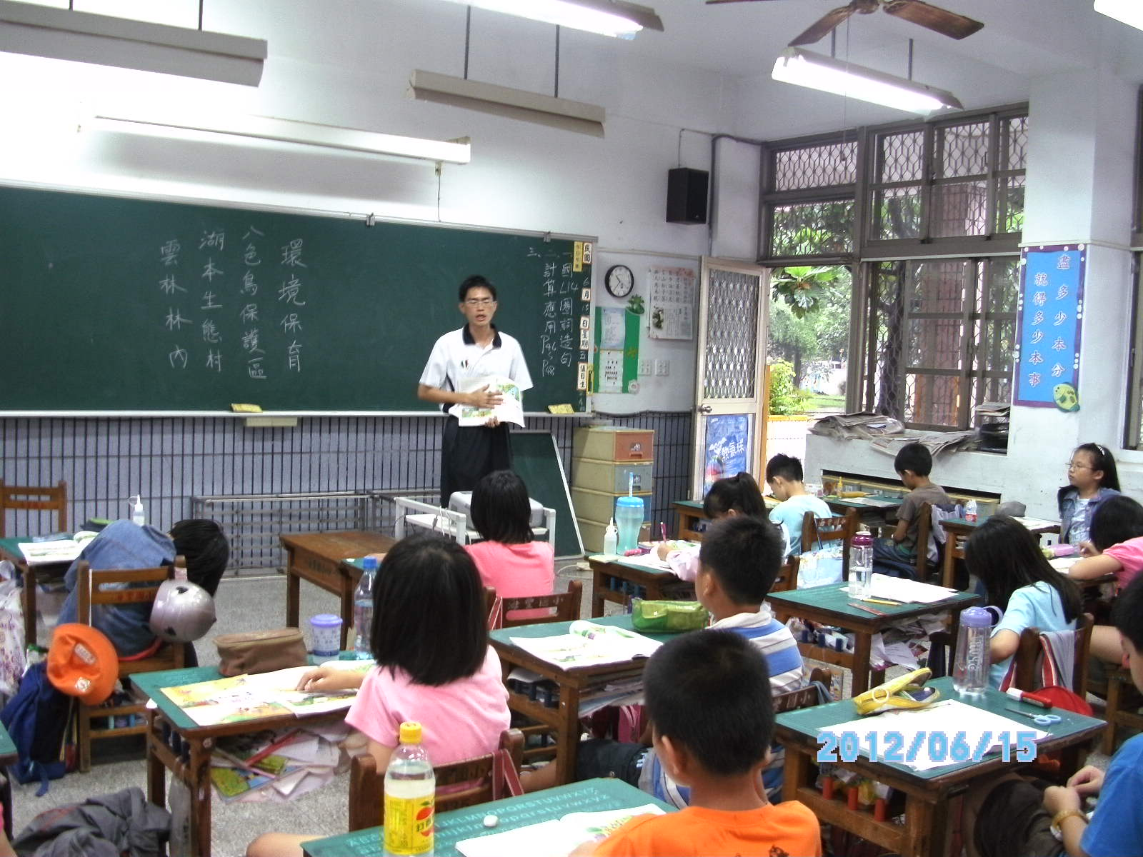 | 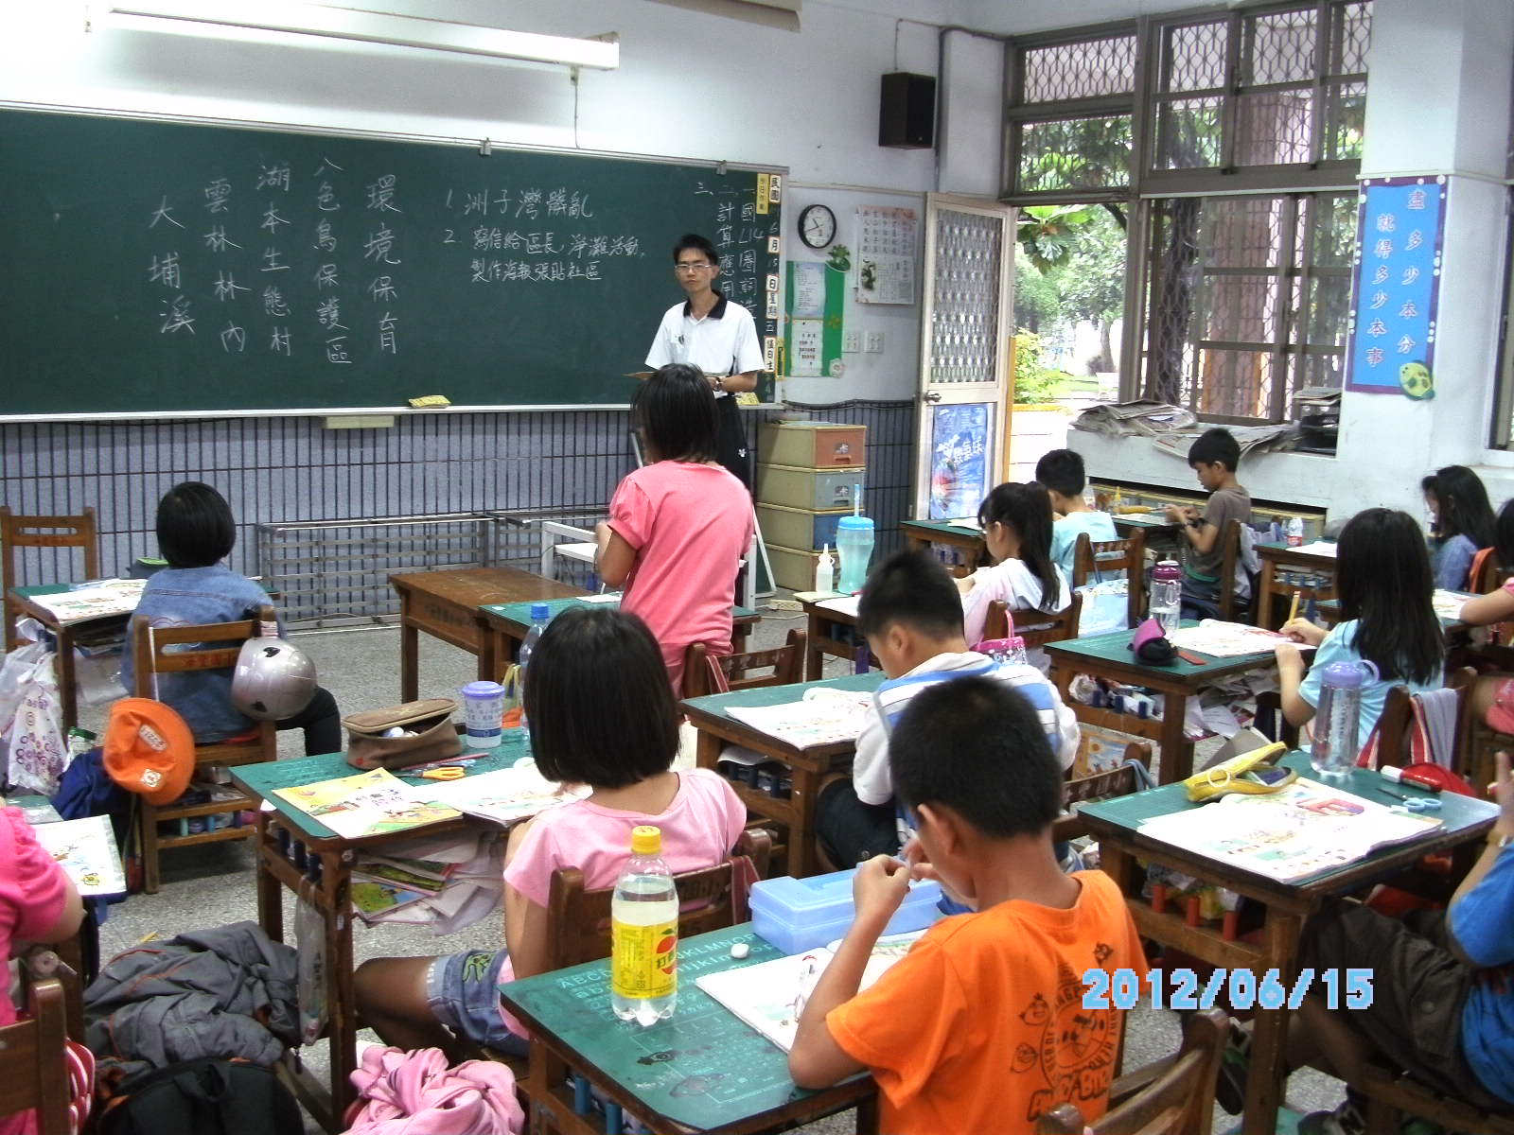
說明：老師介紹八色鳥簡介 | 說明： 孩子提出問題延伸學習
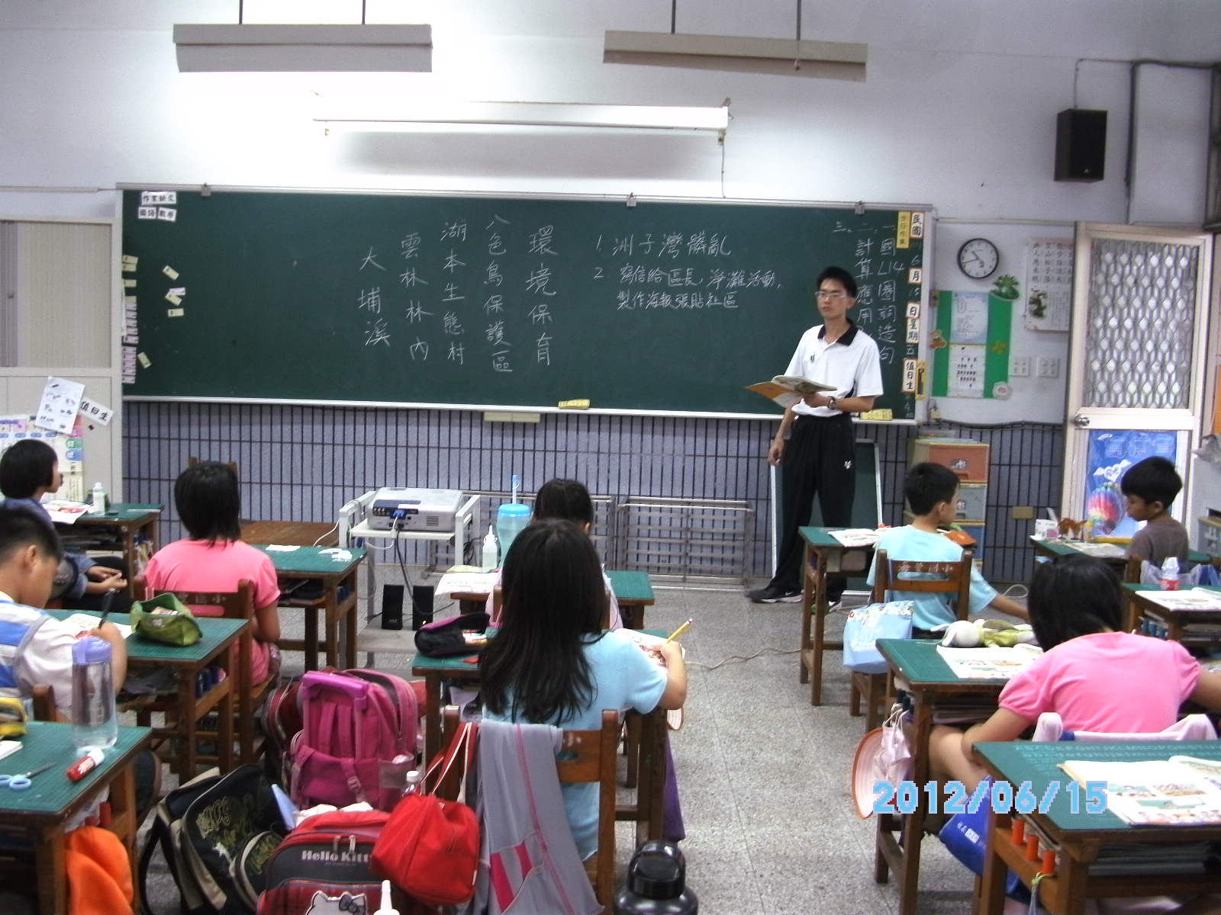 | 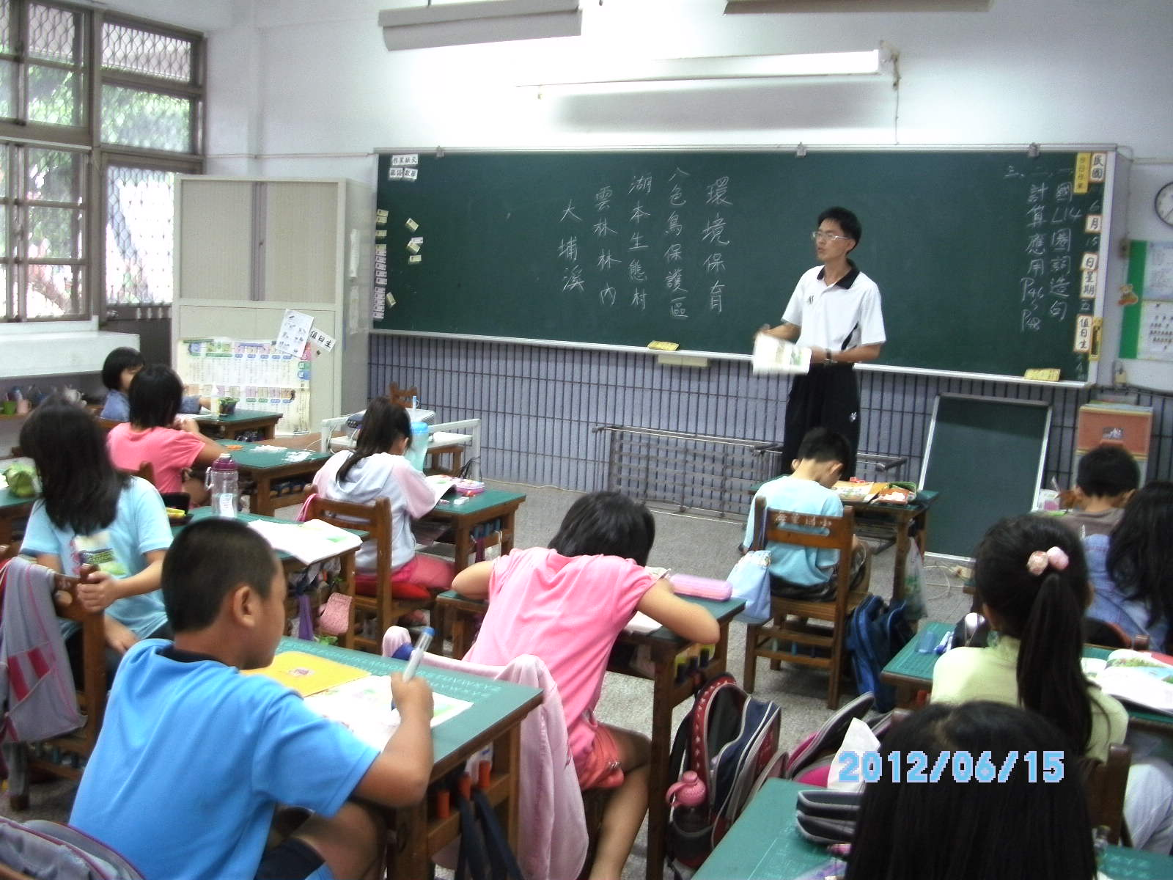
說明： 教師歸納生活環境的要點 | 說明： 孩子做一番的省思

沒有一種生物能剝奪另個生物的生存，唯有學習彼此尊重，方能和平相處創造更優質的環境，這是這堂要學生學習的重點。

